Отчёт по лабораторной работе №8

Простейший вариант

Янушкевич Михаил денисович

Содержание

# 1 Цель работы

Приобретение навыков написания программ с использованием циклов и обработкой аргументов командной строки.

# 2 Выполнение лабораторной работы

1. Создать каталог ЛБ №8. В нём создать файл lab8-1.asm.(рис. 1)

Figure 1: Создание файла

Figure 1: Создание файла

С помощью команды mkdir создаём каталог каталог для программ лабораторной работы #8. Переходим в него и с помощью команды touch создаём файл lab8-1.asm.

1. В файл lab8-1.asm ввести код программы из листинга 8.1.рис.(2)

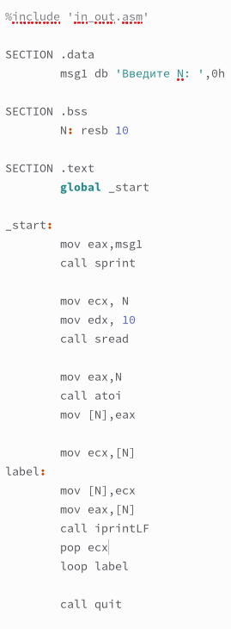

Figure 2: Ввод программы

С помощью текстового редактора открываем файл lab8-1.asm, далее в него вводим текст программы из листинга 8.1.

1. Создать исполняемый файл и проверить его работу.(рис. 3)

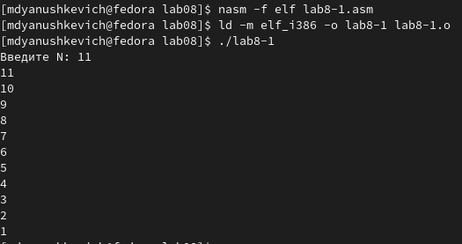

Figure 3: Создание исполняемого файла, проверка программы

В командную строку вводим команды, чтобы создать исполняемый файл. Далее запускаем его. Результатом работы программы стала последовательность чисел от 11 до 1.

1. Изменить текст программы.(рис. 4)

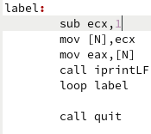

Figure 4: Изменение текста программы

В файле lab8-1.asm изменяем текст программы, добавив изменение значения регистра ecx в цикле.

1. Создать исполняемый файл и проверить его работу.(рис. 5)

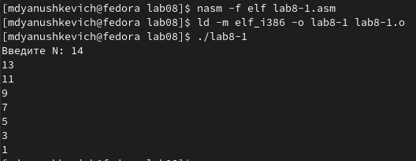

Figure 5: Создание исполняемого файла, проверка программы

В командную строку вводим необходимые команды, чтобы создать исполняемый файл. Далее запускаем программу. Результатом работы программы стала последовательность нечетных чисел от 14 до 1. Число проходов цикла не соответствует введенному числу.

1. Изменить текст программы.(рис. 6)

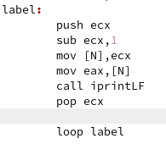

Figure 6: Изменение текста программы

В файле lab8-1.asm изменяем текст программы, добавив команды push и pop.

1. Создать исполняемый файл и проверить его работу.(рис. 7)

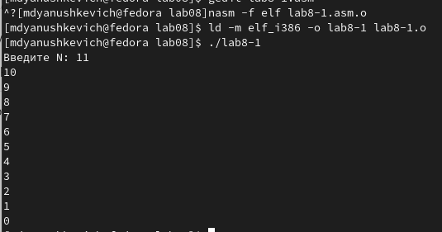

Figure 7: Создание исполняемого файла, проверка программы

В командную строку вводим необходимые команды, чтобы создать исполняемый файл. Далее запускаем программу. Результатом работы программы стала последовательность чисел от 11 до 0. Число проходов цикла соответствует введенному числу.

1. Создать файл lab8-2.asm и ввести в него текст программы из листинга 8.2.(рис. 8)

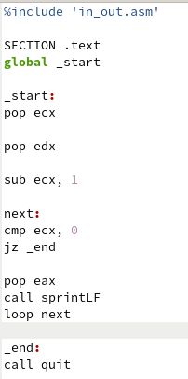

Figure 8: Ввод программы

Создаём файл lab8-2.asm и вводим в него текст программы листинга 8.2.

1. Создать исполняемый файл и проверить его работу.(рис. 9)

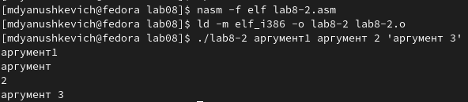

Figure 9: Создание исполняемого файла, проверка программы

В командную строку вводим необходимые команды, чтобы создать исполняемый файл. Далее запускаем программу. Результатом работы программы стали 4 аргумента.

1. Создать файл lab8-3.asm и ввести в него текст программы и листинга 8.3.(рис. 10)

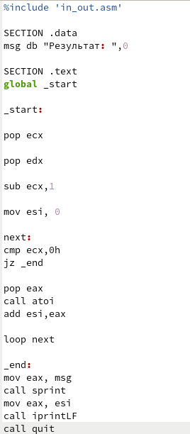

Figure 10: Ввод программы

Создаём файл lab8-3.asm и в нем вводим текст программы листинга 8.3.

1. Создать исполняемый файл и проверить его работу.(рис. 11)

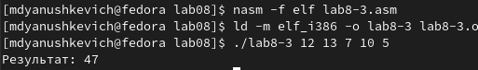

Figure 11: Создание исполняемого файла, проверка программы

В командную строку вводим необходимые команды, чтобы создать исполняемый файл. Далее запускаем программу. Результатом работы программы стала сумма введенных аргументов: число 47.

1. Изменить текст программы для вычисления произведения аргументов.(рис. 12)

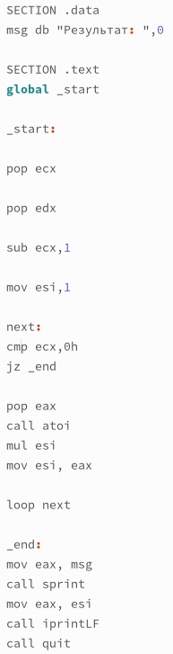

Figure 12: Изменение программы

В файле lab8-3.asm изменяем текст программы для вычисления произведения аргументов.

1. Создать исполняемый файл и проверить его работу.(рис. 13)

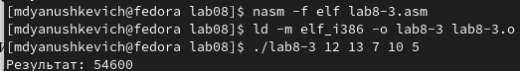

Figure 13: Создание исполняемого файла, проверка программы

В командную строку вводим необходимые команды, чтобы создать исполняемый файл. Далее запускаем программу. Результатом работы программы стало произведение введенных аргументов: число 54600.

# 3 Задание для самостоятельной работы

1. Напишите программу, которая находит сумму значений функции f(x) для x = x1, x2 …xn. (рис. 14)

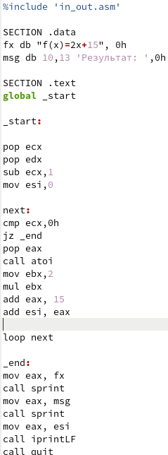

Figure 14: Написание программы

Создаём файл lab8-4.asm, в нём пишем необходимую программу в соответствии с моим вариантом функции(мой вариант-1). Функция вида f(x)=2x+15.

1. Создать исполняемый файл и проверить его работу.(рис. 15)

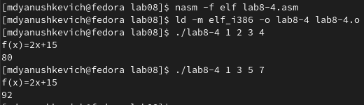

Figure 15: Создание исполняемого файла, проверка программы

В командную строку вводим необходимые команды, чтобы создать исполняемый файл. Далее запускаем программу. Результатом работы программы для x = 1 2 3 4 стало число 80, а для x = 1 3 5 7 стало число 92. Проверив полученные значения можно понять, что программа написана верно.

# 4 Выводы

Благодаря этой лабораторной работе я приобрел навыки по использованию циклов, а также научился работать с аргументами, введенными в командную строку.

# Список литературы